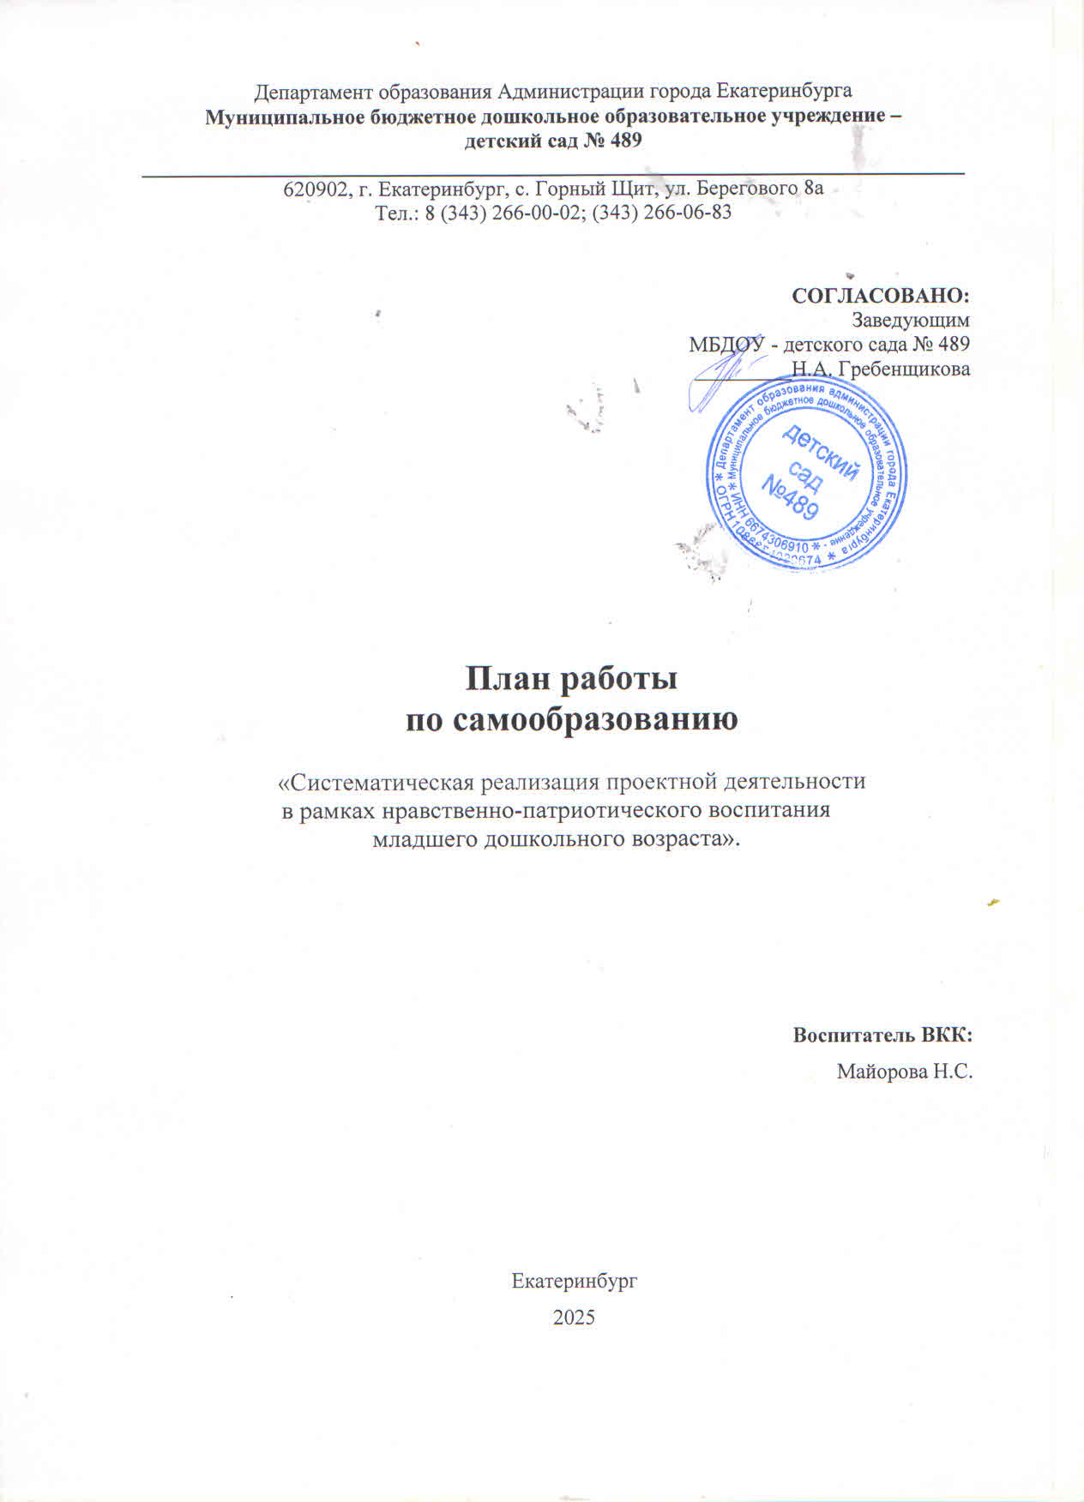

Тема: «Систематическая реализация проектной деятельности в рамках нравственно-патриотического воспитания младшего дошкольного возраста».

Актуальность. Изучение своей страны, своей Малой Родины, своей семьи. Знания традиций, уклада жизни, культуры народов, этноса - все это в настоящее время является основополагающим, актуальным в вопросах как изучения, развития, также в вопросах воспитания. Вопросы само идентичности, воспитания уважения к людям разных национальностей, толерантности, также имеют важную роль в формировании личности детей дошкольного возраста.

Цель: создание условий для формирования нравственно-патриотический представлений у детей дошкольного возраста посредством проектной деятельности.

Задачи:
1. Создание РППС, методической базы, дидактического материала для эффективной работы по вопросам нравственно-патриотического воспитания;
2. расширение представлений воспитанников о малой Родине с точки зрения историко-географических понятий, о России;
3. формирование представлений о народах, их культуре, быте, искусстве;
4. воспитание уважения к природе родной страны;
4. формирование патриотических чувств, гражданского самосознания.
В современном обществе на данном этапе развития нашей страны одной из важнейших задач является патриотическое воспитание граждан.
Дошкольные образовательные учреждения призваны формировать у детей представления об окружающем мире, прививать любовь и бережное отношение к родной природе, знакомить детей с такими понятиями как: «малая Родина», «Отчизна».
Одной из важнейших задач в соответствие с требованиями Федерального государственного образовательного стандарта дошкольного образования, является приобщение детей к истокам культуры той местности, на которой они сейчас проживают. Знание истории города позволит воспитанникам с интересом и уважением относиться к культуре и природе нашего города. Важно прививать детям чувство патриотизма, любви и уважения к природным и культурным ценностям края.
Значимым в работе является метод проектов. Проекты по нравственно-патриотическому позволяют не только сформировать представления о малой и большой Родине, но и способствуют развитию самостоятельности мышления, целеустремленности, настойчивости, креативности, помогают ребенку сформировать уверенность в собственных возможностях, а главное развивают умение взаимодействовать со сверстниками и взрослыми.

Этапы работы:
1. Психолого-педагогические исследования показали, что детям дошкольного возраста могут быть доступны знания о некоторых событиях истории, фактах географии, культуры и искусства, если они преподнесены в доступной форме, затрагивают чувства, вызывают интерес, т. е. детям дошкольного возраста доступны занятия по нравственно-патриотическому воспитанию.
По этому этапу у нас реализуется проекты: «Осень в моем городе», « Город, в котором я живу», цель которого создание условий для развития историко-географических представлений на основе познавательной, исследовательской деятельности в области представлений о родном городе.
2. Вопросы приобщения детей к культуре различных народов поднимались в трудах А. С. Макаренко, В. А. Сухомлинского. Выдвигая идеи воспитания детей в новых условиях, они призывали педагогов внедрять в практику воспитания прогрессивные народные традиции - пропаганду национального искусства, эстетику национальной одежды, игрушек, народных танцев, праздников; наполнять новым содержанием традиции народного воспитания.
По второму вопросу- вопросу приобщения детей к культуре народов России, у нас создан и реализуется проект «Мини-музей Русская изба», Проект «Мы здоровыми растем», «Русские народные подвижные игры»,
« Потешки для малышей»
3. Воспитание патриотических чувств, любви к своей родине.
Этот этап реализуется через проект

«Маленьким детям о большой стране», Проект «День Победы», «Семья на ладошке»

Проекты состоят из цикла мероприятий, событий, рассказывающий детям о великой стране, о семейных ценностях, о важных событиях и великих людях, населяющих нашу малую Родину, наше Отечество
Цель проекта: воспитание любви к Отечеству, ответственного отношения к окружающей природе и людям, установления устойчивой связи поколений.
Проект образовательно-исследовательский;
По времени реализации: долгосрочный – 1 год.
Мониторинг в начале проекта позволил определить сильные и слабые стороны образованности воспитанников, в результате чего были намечены пути взаимодействия с детьми, разработаны направления и план работы, коррекционная и индивидуальная деятельность.
Цикл мероприятий:
Проблемы и риски проекта: Существуют пробелы ценностных ориентаций на осознание у детей принадлежности к своей семье, своему народу, на понимание единства со своей страной, своим родным краем. Необходимо вести работу по воспитанию у ребёнка эмоционально-положительного отношения к местам, где он родился и живёт, развивать умение видеть и понимать красоту окружающей жизни, желание узнать больше об особенностях природы и истории родного края.

Тема по самообразованию интегрируется в областях ФОП:
духовно-нравственное воспитание-направлено на формирование способности к индивидуально-ответственному поведению, на развитие ценностно-смысловой сферы дошкольников,
патриотизм-семейные и народные традиции, культура человеческого бытия.,
социальное направление-формирование ценностного отношения детей к семье, другому человеку, развитие дружелюбия.
Эстетическое направление- любовь к прекрасному, искусство делает ребенка отзывчивее, добрее, обогащает его духовный мир.

Формы и виды с работы с детьми:
совместная деятельность воспитателя с детьми:
-ситуативная беседа, рассказ, советы, вопросы.
-воспитывающая проблемная ситуация, составление рассказов из личного опыта, ситуативное моделирование.
-ЧХЛ с последующим обсуждением и выводами, сочинение рассказов и историй, сказок, заучивание стихов наизусть.
-разучивание и исполнение песен, театрализация, инсценировки, драматизация.
-рассматривание и обсуждение картин и книжных иллюстрации, просмотр видеороликов, презентации, мультфильмов.
-организация выставок книг, детских поделок. иллюстрации, экскурсии.
-игровая роль, ситуация, действие.
-демонстрация собственной нравственной позиции педагогом, личный пример педагога. Приучение к вежливому общению, поощрение (одобрение, похвала, поощряющий взгляд)
Данные задачи решаются во всех видах деятельности: на занятиях, в играх, в труде, в быту – так как воспитывают в ребенке не только патриотические чувства, но и формируют его взаимоотношения со взрослыми и сверстниками.

Предполагаемый результат: Дети будут иметь представления о геральдике родного региона, страны, о карте, о цветовых обозначениях на ней, о том, что существуют разные области в стране и на Урале, которые отличаются друг от друга по своим природным условиям; об образе жизни людей.
У большинства детей будут сформированы представления о быте, основных занятиях людей, живущих в нашей стране: дети называют предметы утвари, одежды, а также имеют представления об укладе жизни русского народа.
Дошкольники будут иметь представления о геральдических понятиях – страна, флаг, герб.
Дети будут проявлять познавательный интерес, любознательность, все охотней обращаясь за помощью к детским энциклопедиям, познавательной литературе. Дети приобретут опыт исследовательской деятельности, включая умение ее планировать.
Итак, важно отметить, что занятия по нравственно-патриотическому воспитанию в ДОУ формируют у дошкольников стремление познавать окружающий мир, а познание – есть функция не только интеллекта, но и личности – самостоятельной, активной, свободной, ответственной.
В результате проведенной работы у детей появится интерес к географическим и историческим фактам. Дети станут устанавливать причинные и следственные связи, стремиться к родовидовым, пространственным и временным отношениям. Усвоение детьми такого рода знаний уже на дошкольной ступени способствует формированию представлений о целостной «картине мира», Новый подход к использованию исторического и географического материала даёт устойчивый положительный результат в формировании у детей интереса к прошлому и будущему Родины.
Итог.
Приобщая детей к родной культуре, традициям, природе мы развиваем личность каждого ребенка. Системная работа позволит получить большой запас знаний, который поможет развивать и воспитывать достойного гражданина нашей страны, патриота, гармонически развитую личность.

 |  | Задачи | Содержание.  Взаимодействие с родителями
СЕНТЯБРЬ |  | Задачи | Содержание.  Взаимодействие с родителями
Здравствуй, детский сад |  | Развивать интерес к жизни детского сада, к друзьям, интерес к совместной деятельности.  Познакомить детей с ближайшим социальным окружением.  Воспитывать дружеские взаимоотношения.  Способствовать успешной адаптации детей в детском саду. | Совместная работа с родителями по адаптации детей  1.Экскурсия по детскому саду и продолжение знакомства с трудом сотрудников. 2.Беседы на тему: «Моя группа», «Как вести себя в детском саду». 3. С/р игра «Детский сад». Выявление степени вовлеченности семей в образовательный процесс: анкета для родителей, определяющая их отношение к патриотическому воспитанию детей. Памятка для родителей: «Патриотическое воспитание дошкольников».
Чудесный сундучок |  | Развивать умение выполнять игровые действия с игрушками в игровых упражнениях.  Формировать бережное отношение к игрушкам.  Воспитывать чувство сопричастности к этнокультуре и жизни детского сада.
ОКТЯБРЬ
«Давайте знакомиться»  Проект « Семья на ладошке»  (1 неделя) |  | Дом, в котором я живу  Изучение семейных традиций. Вызвать у детей положительные эмоции учить внимательно относиться к памяти прошлого.  Познакомить с литературным материалом (малые фольклорные жанры).  Развивать эмоциональную отзывчивость | Составление родословной. Фотографии семейные, фотоальбомы,  Рассказы детей о членах своей семьи.  2. Рассматривание семейных фотоальбомов.  3. С/р игра «Семья».  4. Беседы на тему: «Дом, в котором я живу»;  Выставка детских работ по теме «Моя семья».
«Во саду ли в огороде»  Проект « Осень в моем городе»  ( 1 неделя) |  | Все флаги в гости к нам  Развивать интерес к временным изменениям природы, к овощам и фруктам, растущим на Урале.  Воспитывать уважение к традициям русского народа на основе устного народного творчества, к человеку – труженику, результатам его труда; | Выставка «Герб моей семьи»  Выставка поделок «Дары осени»  Театрализация р.н.с. « Репка».  Изготовление атрибутов к сказке.  Выставка рисунков « Что растет на огороде»
НОЯБРЬ
«Сказочные странички»  Проект фотоальбома « Мое домашнее животное» | Познакомить детей с природой нашего края.  Развивать интерес к растительному и животному миру нашей области на основе уральских сказок. |  | Изготовления наглядного материала «Животные нашего края»  Изготовление фотоальбома « Мое домашнее животное»
«Уникальность реки Енисей  Проект « Город, в котором я живу»  (1 неделя) | Знакомить с природой Урала, с Горный Щит.  Познакомить с рекой в с .Горный Щит (теплая), его обитателями  Дать некоторые общие знания о реке Екатеринбурга Исеть (мультимедиа).  Воспитывать бережное отношение к природному наследию Урала. |  | Фотовыставка «Любимые места моего города, села»  Выставка «Мой город Екатеринбург»
ДЕКАБРЬ
«Здравствуй, Зимушка- Зима» Проект «Мы здоровыми растем» | Развивать интерес к временным изменениям природы на основе устного народного творчества.  Формировать бережное отношение к птицам.  Воспитывать любовь к «братьям нашим меньшим». |  | Изготовление новогодних игрушек.  Изготовление кормушек для птиц.  Изготовление дорожек для гимнастики после сна.
«Семейный праздник Новый год» | Формировать представления о собственной принадлежности к членам своей семьи, заботе членов семьи друг о друге, семейном празднике.  Воспитывать у детей нравственные и эстетические ценности традиционной семейной культуры. |  | Фотовыставка «Новогодние праздники с семьей»  Рассматривание генеалогического древа, рассказ о семье.  Проведение игры-ситуации «Знакомство с членами семьи»
ЯНВАРЬ
«Пришла Коляда, отворяй ворота»  Проект «Русские народные подвижные игры».  ( 1 неделя) | Формировать понятие того, что дружеские отношения сверстников зависят от поведения каждого ребенка, представления о народных играх, приобщать детей к народной культуре.  Познакомить с Рождеством.  Воспитывать чувство сопричастности к своему народу. |  | Изготовление картотеки р.н.игр.  Фотоотчет о проекте « Русские народны игры»
«Ходит сон близ окон» | Формировать интерес к истории и культуре родного края, старинной мебели, познакомить с колыбелькой (люлькой, зыбкой) и колыбельными песнями.  Воспитывать любовь к национальным традициям |  | экскурсия в мини-музей  « Русская изба»
ФЕВРАЛЬ
«Сорока – белобока, кашку варила.»  Проект « Потешки для малышей!  (1 месяц) | Познакомить детей с предметом обихода – глинным горшком, Формировать бережное отношение к национальным традициям, оказывать посильную помощь взрослым.  Воспитывать любовь к устному народному творчеству. |  | Экскурсия в мини-музей  « Русская изба».  Непосредственная образовательная деятельность "В гости к бабушке Арине"  Составление папки «Потешки – помощники»
«Богатыри земли русской» | Формировать представление об элементарных проявлениях гендерных ролей (папа сильный и смелый).  Развивать нравственно-ценный словарь о честности и ответственности.  Познакомить с русскими былинными богатырями, с тем, как они защищали Родину.  Воспитывать любовь к устному народному творчеству. |  | Изготовление газеты « Мой папа ( дедушка)». Беседа с детьми о папе, с рассматриванием фотографий.  2. Рассматривание картины Васнецова «Три богатыря».  4. Изготовление подарков для пап  5. Рисование «Самолеты летят».  6. Заучивание песен и стихов об армии  7. С/р игра «Мы солдаты»  Привлечение родителей к созданию альбома «Наша армия родная». Выставка детских работ на тему «Мы защитники».
МАРТ
«Нет милее дружка, чем родная матушка» | Формировать представление о элементарных проявлениях гендерных ролей (мама нежная, заботливая).  Формировать формулы словесной вежливости.  Воспитывать любовь к ближним. |  | 1. Беседа с детьми о своих мамах  2. Изготовление подарков для мам.  3. Аппликация «Красивое платье для мамы».  4. Разучивание песен и стихов о мамах, бабушках.  5. С/р игра «Дочки – матери».  Консультация для родителей: «Учитесь говорить со своими детьми», «Воспитываем патриота».
«Приди, весна с радостью» | Развивать интерес к временным изменениям природы.  Формировать бережное отношение к диким животным и их детенышам.  Воспитывать любовь к фольклору. |  | Привлечение родителей к проведению развлечения
«Дом, где я живу» | Формировать представление о доме, который находится в родном городе, селе Горный Щит , о родственных связях людей, живущих в общем доме.  Развивать умение обозначать словом свои желания, потребности.  Воспитывать навыки гостевого этикета. |  | 1. Целевая прогулка по улице.  2. Беседы на тему: «Мой адрес»; «Улица, на которой я живу»; «Что мы видели в нашем городе».  3. Рассматривание иллюстраций, фотографий: «Наш Екатеринбург».  4. Чтение с детьми: С. Михалков: «Моя улица».  5. познакомить с некоторыми профессиями – врач, воспитатель, водитель, полицейский, продавец.  6. изготовление атрибутов к ср играм
АПРЕЛЬ
«На чем мы путешествуем по родному городу» | Формировать представление о транспорте нашего города.  Развивать нравственно-ценный словарь «хорошо - плохо».  Воспитывать любовь к родному городу.
«Труд взрослых» | Формировать уважительное отношение к труду взрослых, дать представления о честности и ответственности.  Воспитывать любовь к устному народному
МАЙ
Родная страна |  | Формировать представление о название нашего города и страны.  Воспитывать любовь к родному городу, чувство сопричастности к жизни нашей страны. | 1. Беседы на темы: «Мы живем в России»;  2. Рассматривание иллюстраций, фотографий: «Москва – столица нашей Родины».  3. Конструирование: «Постройка города».  4. С/р игра «Путешествие».
День Победы  Проект «День Победы» ( 1 неделя) |  | Формировать первичные представления о столице России и флаге государства, о Героях войны.  Развивать нравственно-ценный словарь «помощь», «взаимопомощь».  Воспитывать уважительное отношение к ветеранам. | - Беседы по темам: «День Победы – праздник дедов», «Впечатления о параде».  - Рассматривание иллюстраций: «Военная техника», «Военные профессии»,  - Чтение стихотворений: А. Барто «Флажок», Т. Белозёрова «День Победы», Н. Иванова «Что за праздник?», Н. Томилина «День Победы».  - Лепка «Танк».  - Рисование в нетрадиционной форме на тему: «Салют Победы».  - Рисование с элементами дорисовывания «Танк».  - Проведение консультаций для родителей «Что рассказать детям о Великой отечественной войне», «Как воспитать маленького патриота».  - Проведение подвижных игр: «Самолёты», «Салют»,  - Проведение физминуток: «Как солдаты», «Победа».

Раздел | Сроки | Содержание работы | Практические выходы
Изучение методической литературы | Сентябрь - май | Веракса Н. Е., Веракса А. Н. Проектная деятельность дошкольников.  Пособие для педагогов дошкольных учреждений. – М. : Мозаика-синтез, 2008.  Виноградова Н. А., Панкова Е. П. Образовательные проекты в детском саду. Пособие для воспитателей. – М. : Айрис-пресс, 2008.  Давыдова О. И., Майер А. А., Богославец Л. Г. Проекты в работе с семьёй. Методическое пособие. - М. : ТЦ Сфера, 2012.  Деркунская В. А. Проектная деятельность дошкольников. Учебно-методическое пособие. Издательство: Центр педагогического образования, 2013.  Киселева Л. С., Данилина Т. А., Лагода Т. С., Зуйкова М. Б. Проектный метод в деятельности дошкольного учреждения : Пособие для руководителей и практических работников ДОУ. – М. : АРКТИ, 2011.  Маханева, М. Д. Самообразование педагогов/М. Д. Маханева//Управление дошкольным образовательным учреждением, 2004, № 1.  Сертакова Н. М., Кулдашова Н. В. Патриотическое воспитание детей на основе проектно-исследовательской деятельности. – Волгоград: учитель, 2015  С чего начинается Родина? : Опыт работы по патриотическому воспитанию в ДОУ : Сборник / Под ред. Л. А. Кондрыкинской. – М. : Сфера, 2003.  Штанько И. В. Проектная деятельность с детьми дошкольного возраста//Управление дошкольным образовательным учреждением, 2004, №4.  Ветохина А.Я., Дмитриенко З.С., Жигналь Е.Н., Краснощекова Г.В.  Нравственно-патриотическое воспитание детей дошкольного возраста. Методическое пособие для педагогов.- СПб.: «ООО ИЗДАТЕЛЬСТВО «ДЕТСТВО-ПРЕСС»,2018.-192с.  Интернет-ресурсы.

Самореализация
Самореализация | Ноябрь | «Систематическая реализация проектной деятельности в рамках нравственно-патриотического воспитания» | Выступление перед коллегами
 | Январь | Показ открытого мероприятия.  Развлечение «Игры наших бабушек». | 1.Развлечение  «Игры наших бабушек».
 | Март | «Знакомство детей с видами народного декоративно-прикладного искусства» | Презентация для коллег
 | Май | 1. Отчёт по теме самообразования. | 1. Выступление на педсовете.

